Rapport 1: Beleving van de opvang

Algemeen welbevinden in de opvang

Aantal score 5
Aantal score 4
Aantal score 3 Gemiddelde score
Aantal score 2
Aantal score 1

Ik voel me in de opvang heel vaak …
Overzicht aantal keer geantwoord (3 antwoorden per kind)

aanvaard alleen
content bang
vol energie verdrietig
geweldig kwaad
rustig buitengesloten
graag gezien ellendig
veilig moe
vrij ongelukkig
vrolijk zenuwachtig
Totaal positief Totaal negatief
Ik kan hier goed spelen:
Aantal scores akkoord:
Aantal scores niet akkoord:
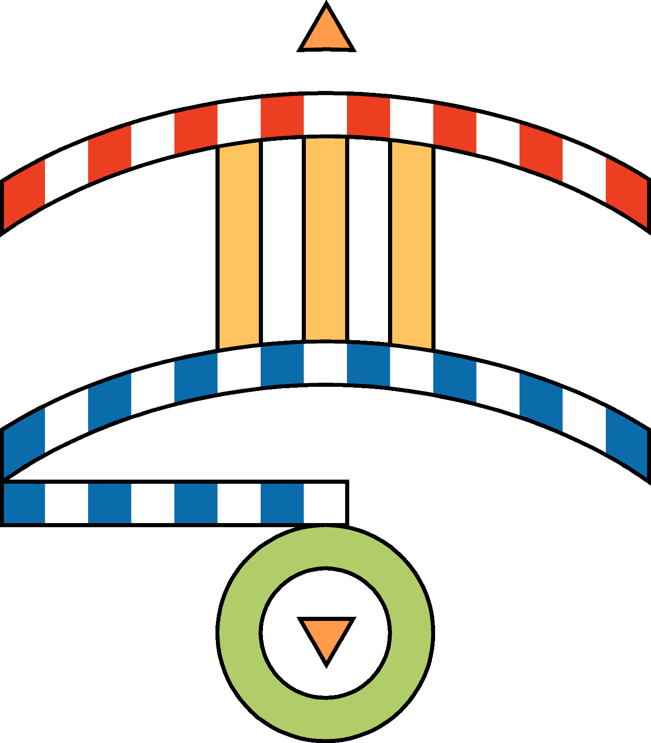
datum: ……………………………………
Rapport 2: Aanbod

akkoord niet akkoord
Hier zijn leuke en toffe dingen te doen
Van sommige materialen/speelgoed is er te weinig
Het is hier elke dag hetzelfde
Ik vind hier echt wat mij interesseert
De begeleiding doet leuke activiteiten
Ik kan genoeg buiten spelen

Totaal positief Totaal negatief

Wat speel ik graag in de opvang? | Wat speel ik NIET graag in de opvang?

datum: ……………………………………

Rapport 3: Sfeer

Het is hier …

toffe kinderen
iets tussenin

kinderen die ik niet graag heb

rustig
iets tussenin

te veel lawaai

netjes
iets tussenin

te rommelig

gezellig
iets tussenin
niet aangenaam

Ik voel me goed in de groep
iets tussenin

ik hoor er niet bij

Totaal aantal Totaal aantal Totaal aantal

datum: ……………………………………

Rapport 4: Initiatief en Organisatie

waar niet waar
Ik kan zelf kiezen wat ik wil doen
Ik word dikwijls gestoord in mijn spel
Als ik een begeleider nodig heb, is er wel iemand
Ik moet soms lang wachten om te gaan spelen
Ik weet meestal wat er gaat gebeuren
Hier is veel wat niet mag
Totaal positief Totaal negatief

leuk niet zo leuk ben ik er niet
Woensdagnamiddag in de opvang
Buiten spelen in de opvang
Koek en drank in de opvang
Huiswerk maken in de opvang
Als ik laat blijf in de opvang

datum: ……………………………………

Rapport 5: Begeleidingsstijl

Bij de begeleiders voel ik mij … Gemiddelde score
Aantal scores 5 Aantal scores 4 Aantal scores 3 Aantal scores 2 Aantal scores 1

De meeste begeleiders … meestal wel meestal niet
begrijpen mij
troosten mij als ik het nodig heb
zien mij graag
behandelen iedereen gelijk
weten waar ik goed in ben
meestal wel meestal niet
Wij mogen mee beslissen over veranderingen in de opvang
De begeleiders maken het spel dikwijls opnieuw leuk
Ik denk dat de begeleiders hier graag zijn
We moeten het altijd precies doen zoals de begeleiders het willen
Naar onze ideeën wordt geluisterd
Totaal positief Totaal negatief

Wat doen de begeleiders het meest?
Overzicht aantal keer geantwoord (3 antwoorden per kind)
Papieren invullen Hard roepen
Meespelen Voor spel en materiaal zorgen
Babbelen met elkaar Met kinderen praten
Zeggen wat je moet doen Kinderen helpen
datum: ……………………………………

Syntheserapport BEVRAGING KINDEREN

Beleving
Welbevinden in de opvang, gemiddelde score
Ik kan hier goed spelen: akkoord niet akkoord
(betrokkenheid) ……% ……%

Aantal keer pos/neg gevoel: positief negatief
……% ……%

Aanbod
Aantal pos/neg uitspraken: positief negatief
……% ……%

Sfeer
Aantal pos/neg uitspraken:
positief tussenin negatief
……% ……% ……%

Initiatief en organisatie
Aantal pos/neg uitspraken: positief negatief
……% ……%

Begeleidingsstijl
Begeleidingsstijl, gemiddelde score
Aantal pos/neg uitspraken: : positief negatief
……% ……%

datum: ……………………………………

